Bloque 6: Hábitos saludables - Descanso

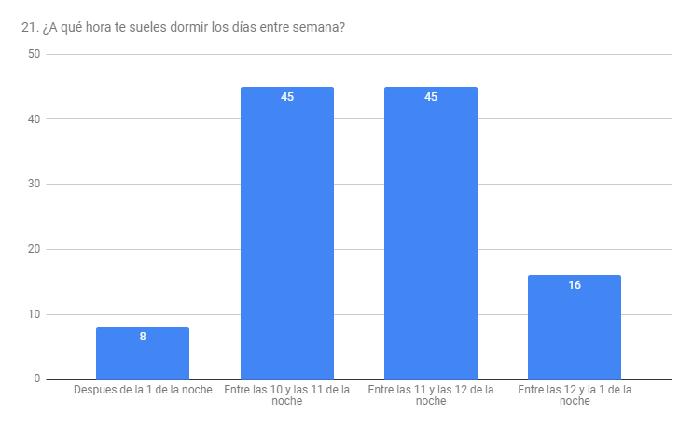

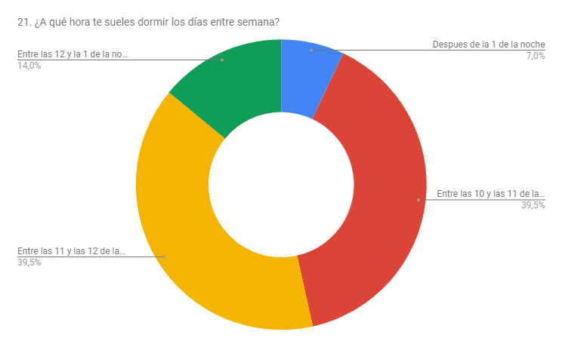

En esta pregunta, no tenemos una elección mayoritaria destacable, ya que hay un empate entre las opciones: acostarse entre las 10 y las 11 y acostarse entre las 11 y las 12.
Luego le siguen las personas que se acuestan entre las 12 y las 1 de la noche. Mientras que la opción minoritaria es la de acostarse después de la 1 de la noche.
En total, el intervalo 10-12 de la noche supone un 79% de la elección del alumnado.

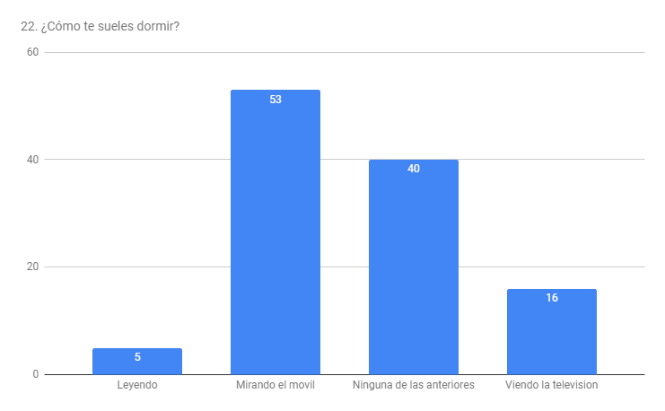

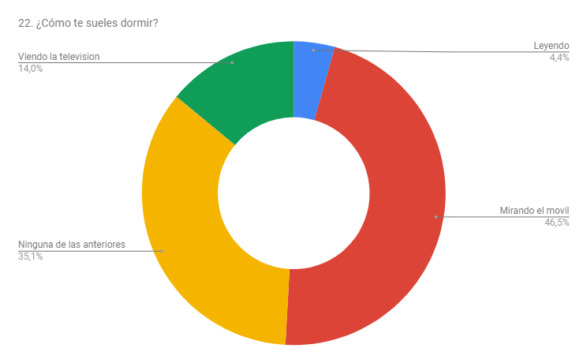

En esta pregunta la opción más elegida ha sido la de dormirse mirando el móvil, opción que ha elegido casi la mitad del alumnado (46,5%), mientras que la opción menos votada es “leyendo”, la cual no llega ni al 5% del alumnado, las otras opciones intermedias han sido viendo la televisión o ninguna de las anteriores, con un 14% y 35,1% respectivamente. Se puede observar que las opciones de entretenimiento con aparatos electrónicos han supuesto un 60,5% de las respuestas, mientras que la opción más culturas, en este caso sobre la lectura, no ha llegado ni al 5%.

 | Sexo
22. ¿Cómo te sueles dormir? | Chica | Chico | Suma total
Leyendo | 4 | 1 | 5
Mirando el movil | 25 | 28 | 53
Ninguna de las anteriores | 21 | 19 | 40
Viendo la television | 9 | 7 | 16
Suma total | 59 | 55 | 114

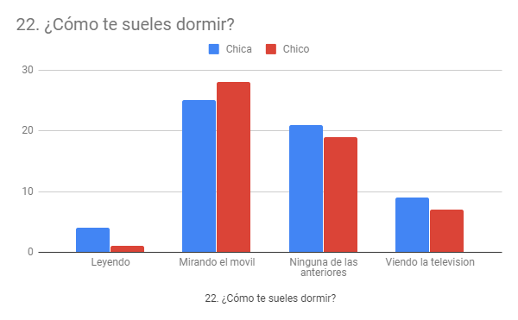

A los alumnos les llamó bastante la atención que la opción menos votada fuese “leyendo”, además se podía apreciar una diferencia significativa entre el número de chicas y el de chicos que lo hacía, también fue llamativa la opción “mirando el móvil” (la más votada). En esta opción, sin embargo, son más los chicos que duermen mirando el móvil que el número de chicas que lo hace.

 | Grupo
22. ¿Cómo te sueles dormir? | 01 1 ESO | 02 2 ESO | 03 3 ESO | 04 4 ESO | 05 1 Bachillerato | 06 2 Bachillerato | Suma total
Leyendo | 1 |  | 1 |  | 3 |  | 5
Mirando el movil | 12 | 10 | 8 | 7 | 9 | 7 | 53
Ninguna de las anteriores | 8 | 7 | 5 | 8 | 4 | 8 | 40
Viendo la televisión | 4 | 9 | 1 |  |  | 2 | 16
Suma total | 25 | 26 | 15 | 15 | 16 | 17 | 114

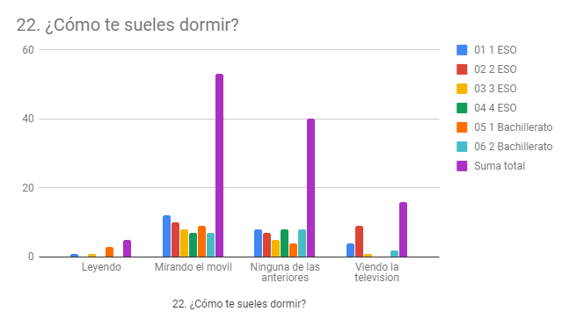

Cuando nos paramos a analizar esta pregunta atendiendo a las respuestas por curso, fue significativo que las opciones “leyendo” y “viendo la televisión” había cursos donde nadie las eligió. En el caso de “leyendo”, ningún alumno de segundo, cuarto de ESO ni segundo de bachillerato lo hacían. En el caso de “viendo la televisión”, no fue la opción escogida por ningún alumno de 4 ESO ni de 1º Bachillerato. Significativo también es el hecho de que los cursos donde más alumnos se duermen mirando el móvil sea en 1º y 2º ESO, alumnos con menos edad

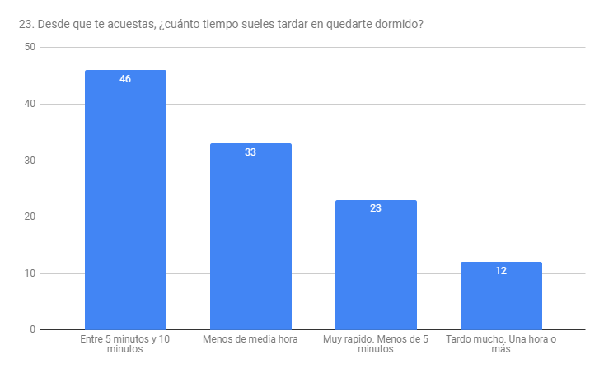

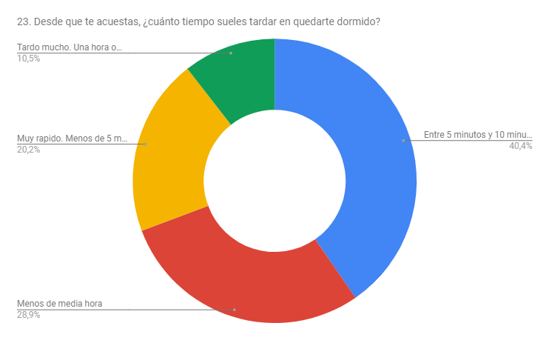

Más del 60% de los alumnos afirma que tarda menos de 10 minutos en quedarse dormido, mientras que un 10% afirma tardar una hora o más en dormirse. Casi el 30% de los alumnos indica que tarda entre 10 y 30 minutos en quedarse dormido.

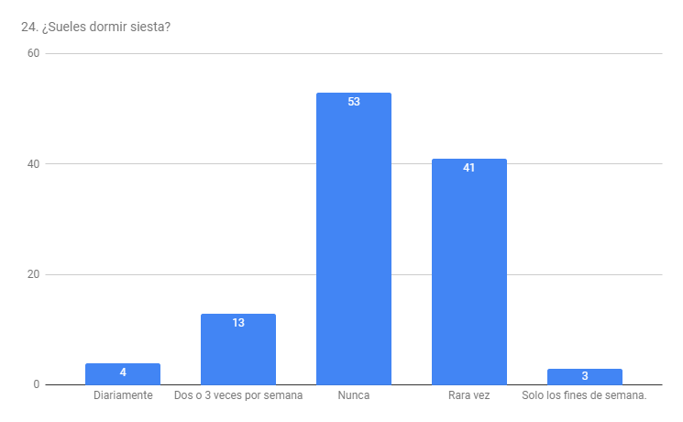

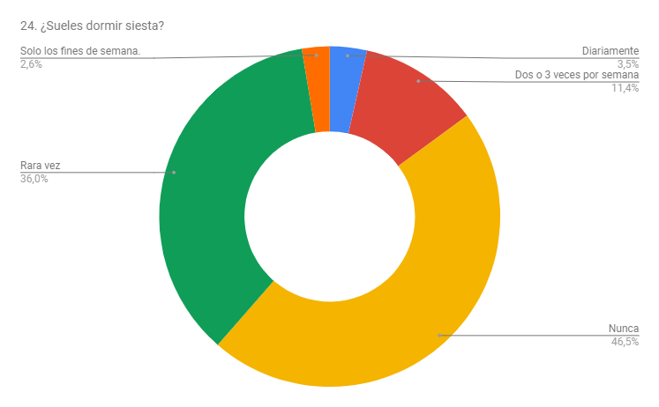

En esta pregunta la opción más votada ha sido la de no dormir siesta nunca, que ha supuesto el voto de casi la mitad el alumnado (46,5%), la opción que le sigue en número de votos es la de rara vez (36%) y en el lado contrario, como menos votadas hemos encontrado diariamente y solo los fines de semana, opciones que conjuntamente rondan el 6%.
Conclusiones: esta votación de debe a que los alumnos por las tardes están en clases particulares o haciendo tareas.

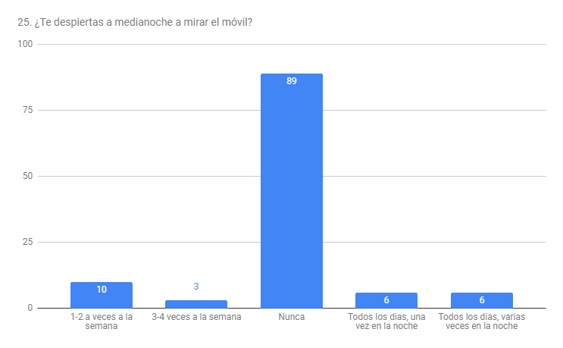

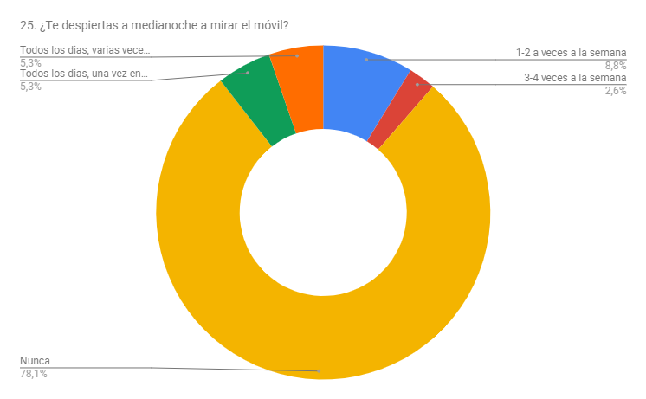

Más del 20% de los alumnos se despierta en algún momento de la noche para mirar el móvil; el 10% lo hace todas las noches, y un 5% lo hace varias veces cada noche.

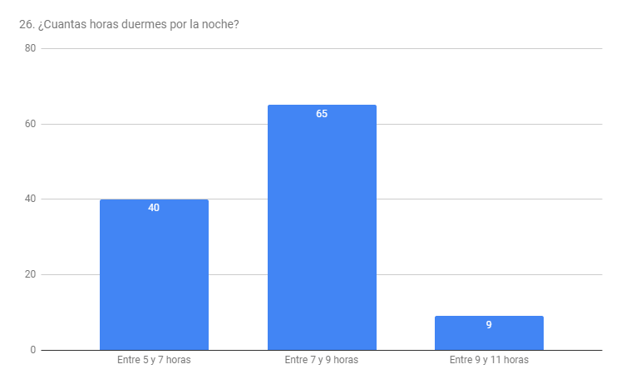

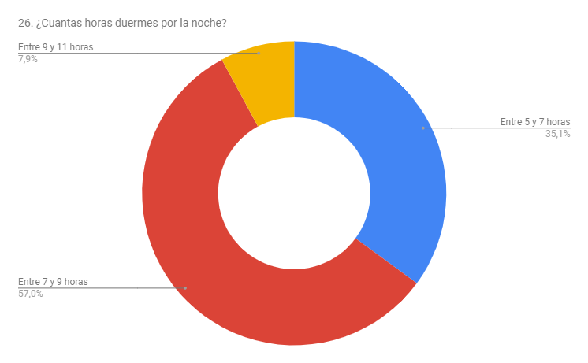

Media  horas dormidas | 7,46

En esta pregunta la opción más votada ha sido dormir entre 7 y 9 horas, lo que ha supuesto el 57% de los alumnos, mientras que la opción menos votada ha sido dormir entre 9 y 11, intervalo que supera el número de horas de sueños necesarias según los expertos.
En el lado contrario, el 35,1% del alumnado dice dormir entre 5 y 7 horas, intervalo que estaría por debajo de las horas recomendadas.
Estas observaciones concuerdan con el número medio de horas de sueño del alumnado, que es 7,46 horas, estaría cerca del límite de horas recomendadas, aunque por debajo.

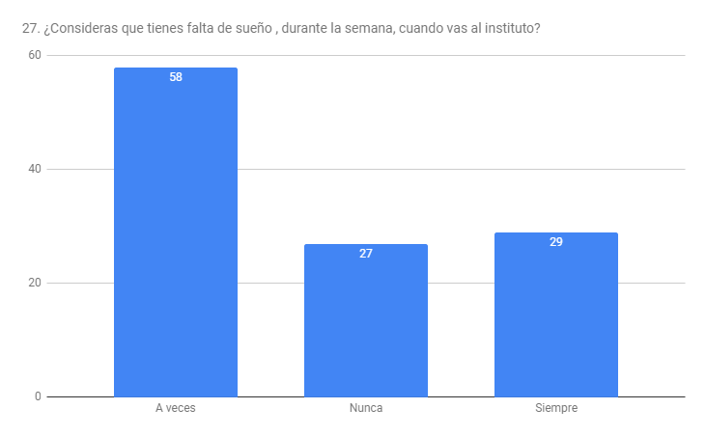

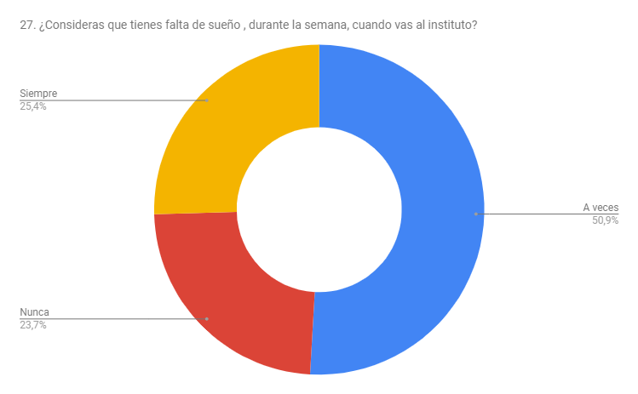

En esta pregunta llama la atención que más de la mitad de los alumnos han contestado que a veces vienen con sueño al instituto, en este caso ha sido el 50,9% de los alumnos los que han respondido esa opción. Además, un 25,4% de los alumnos siempre vienen con sueño a clase, lo que supone más de la cuarta parte de ellos. Por lo que se puede concluir que alrededor del 76% de los alumnos no vienen descansados a diario.
La opción minoritaria ha sido la de nunca, es decir que los alumnos que vienen descansados a clase suponen la minoría del instituto.
Conclusiones: eso influye en cuanto a la atención al profesor, ya que se necesita estar descansado para poder estar más atento.

